第2章 個別研究

個別研究の様子（２）
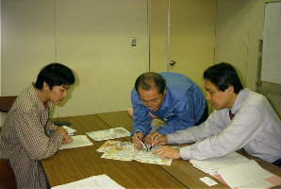
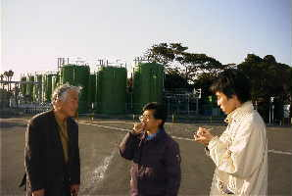
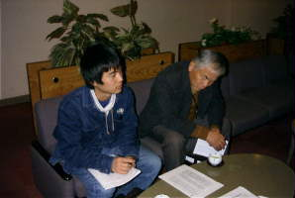
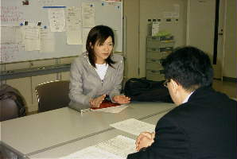
- 追浜地区における人口推計（鈴木政広）
- 商店街における特産品開発、地域間交流の提案（佐藤洋平）
- 海洋深層水を活用した商店街における食品コミュニティの提案（稲田美帆）
- 海洋深層水サービスステーション（三岳大士）
- 海洋深層水を活用した商店街ワイナリー（斉藤俊幸）
- 地域住民の商店街におけるコミュニティ活動事例の収集（佐治史惠）
- 住民＆学生レンタサイクルシステム（山下幹人）
- 学生セコハンまつり（福本佑美）
- 追浜工業地区観光案内サービス（藤嶋貴樹）
- メタンガス利用と地域活動の事例収集（田中滋）
- 住民参加型道路づくり（星野友美）

1.追浜地区における人口推移及び予測
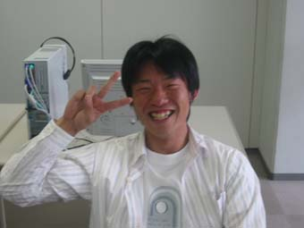

鈴木政広
１.目的
追浜地区における人口推移の動向を把握し、回帰計算法による人口予測を行う。また地区内に計画されている大規模開発の計画戸数を把握し、年齢層別の計画人口を想定する。人口推計は年少人口、生産人口、高齢人口の三層に対して行い、追浜商店街が対象とすべきターゲット層とそのビジネスの方向性について考察する。

２.対象地域の地区
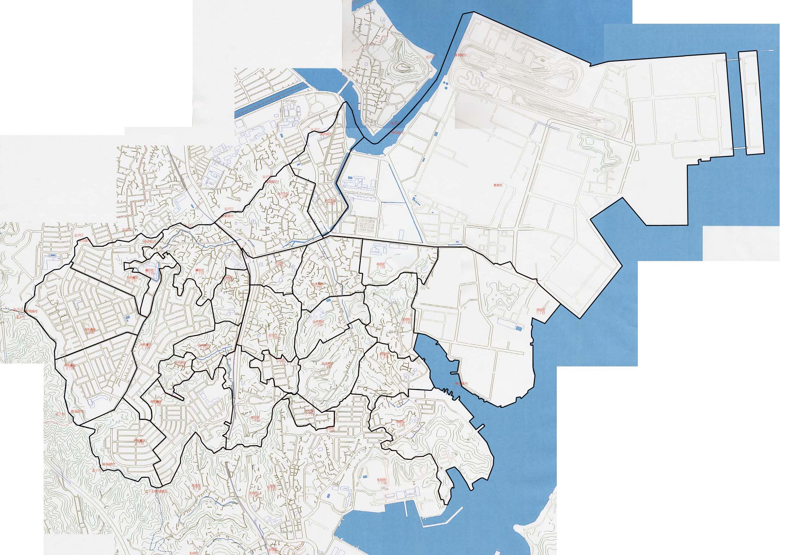
追浜地区：鷹取町・追浜本町・夏島町・浦郷町・追浜東町
浜見台・追浜町・追浜南町・湘南鷹取町

３.人口推移と回帰計算による人口推計
（１）年少人口・生産人口・高齢人口における人口推移
1975年から1985年までは徐々に人口が増加しているが、1990年からは人口が減少している。高齢化率は年々増加しており、人口と高齢化率から若い世代が追浜地区から離れている傾向がある。
表2-1-1 回帰計算による人口推計
 | 実数（国勢調査） |  |  |  |  |  | 推計
 | 1975 | 1980 | 1985 | 1990 | 1995 | 2000 | 2005 | 2010 | 2015
幼少人口 | 6681 | 7692 | 7211 | 5623 | 5147 | 3414 | 3405 | 2675 | 1945
生産人口 | 21750 | 23093 | 24108 | 24686 | 23086 | 21552 | 21663 | 21252 | 20842
高齢人口 | 2071 | 2773 | 3467 | 4235 | 5086 | 5990 | 6667 | 7447 | 8227
合計 | 30502 | 33558 | 34786 | 34544 | 33319 | 30956 | 31735 | 31374 | 31014

４.大規模開発による人口増加予測
- 大規模開発
事業名：京急シティ追浜Ｌ－ウイング
開発場所：夏島町
計画戸数：397戸
入居開始年度：平成17年（2005年）4月

(２)人口推計の前提条件
- 2005年の回帰計算による人口推計に開発による人口増加を加算しない。
- 2010年に入居率100％で人口増加があるものと想定し、回帰計算で得られた数値に開発人口を加算する。
- 2010年の入居時に世帯主、世帯主妻、1０代子供1人の家族３人の家族構成と想定し、2015年には世帯主、世帯主妻、1０代子供1.5人の家族3.5人の家族構成と想定する。
- 大規模開発による人口推計を検討すると以下の通りである。
表2-1-2
 | 推計
 | 2005 | 2010 | 2015
幼少人口 | 0 | 397 | 596
生産人口 | 0 | 794 | 794
高齢人口 | 0 | 0 | 0
合計 | 0 | 1191 | 1390

(３)大規模開発を加算した人口推計
表2-1-3 大規模開発を加算した人口推計
 | 実数（国勢調査） |  |  |  |  |  | 推計
 | 1975 | 1980 | 1985 | 1990 | 1995 | 2000 | 2005 | 2010 | 2015
幼少人口 | 6681 | 7692 | 7211 | 5623 | 5147 | 3414 | 3405 | 3072 | 2541
生産人口 | 21750 | 23093 | 24108 | 24686 | 23086 | 21552 | 21663 | 22046 | 21636
高齢人口 | 2071 | 2773 | 3467 | 4235 | 5086 | 5990 | 6667 | 7447 | 8227
合計 | 30502 | 33558 | 34786 | 34544 | 33319 | 30956 | 31735 | 32565 | 32404

表2-1-4 大規模開発を加算した人口推計
 | 実数（国勢調査） |  |  |  |  |  | 推計
 | 1975 | 1980 | 1985 | 1990 | 1995 | 2000 | 2005 | 2010 | 2015
幼少人口率（％） | 21.9 | 22.9 | 20.7 | 16.3 | 15.4 | 11.0 | 10.7 | 8.5 | 6.3
生産人口率（％） | 71.3 | 68.8 | 69.3 | 71.5 | 69.3 | 69.6 | 68.3 | 67.7 | 67.2
高齢化率（％） | 6.8 | 8.3 | 10.0 | 12.3 | 15.3 | 19.4 | 21.0 | 23.7 | 26.5

年少人口は、大規模開発により減少がある程度抑えられ、生産人口は比較的安定し、高齢人口は、若い世代の人が入るが高齢人口は増加していると思われる。人口は減少から増加に転ずるが増えるのはやはり高齢人口である。よって高齢人口対策が今後一層重要であるとともに高齢者をターゲットとしたビジネス、少子化の中で大切にされる子供達をターゲットとしたビジネスを検討する。

5.追浜ナイトバザールでのアンケート結果

アンケートからは、高齢者・福祉施設や子育て拠点などは、欲しいというニーズが高く、逆にインターネットカフェやレンタル棚は、欲しいというニーズの声が聞かれなかった。

6. 追浜商店街のビジネスターゲットの想定とビジネスの方向性
- 高齢者の居場所のある商店街
練馬区のニュー北町商店街会館の「ボランティアセンター北町憩いの家」では、平成12年7月から高齢者向けミニデイホームサービス事業を始めている。さらにこの会館を拠点として、「なんでも電話相談」や「高齢者・障害者・妊産婦の方々への宅配事業」なども続々とスタートしている。これは商店街会館をお年寄りの憩いの場として開放しようと、商店街が独自企画として実施している。
追浜には高齢者がいること、高齢者施設が少ないことから商店街の空き店舗を利用するのは良いのではないだろうか。

- 主婦の雇用の場所がある商店街
高齢者の栄養バランスを考え、高齢者向けの食事を作るのも良いのではないのだろうか。

- 子供の教育の場所がある商店街
最近の学習塾業界は少子化の中で7.1％の成長（平成15年11月6日、日経流通新聞）、
団塊世代の孫の出生期、地域によっては中学生、小学生、幼児と低年齢なるほど人数が多いピラミッドを形成しはじめている。またサラリーマン家庭の教育費は昨年に比べ15％の伸び（平成15年6月3日、日経新聞）と市場が急激に拡大している。
追浜には学生がいること、商店街の2階以上を活用できること、企業組合などによる事業化、地域通貨での循環的な利益確保などが可能性としてある。いずれ大手塾業者の立地も考えられるが、地元発の起業化の芽もある。

追浜地区経年65歳以上人口比率
凡例（高齢化率）
：25％以上
：20～25％
：15～20％
：10～15％
：10％未満

2.商店街における特産品開発、地域間交流の提案
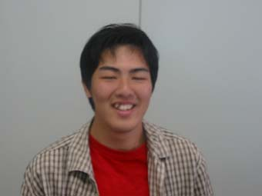

佐藤洋平

- 研究目的
追浜周辺は横須賀市、三浦市の近郊農業地帯を背後に抱えており、こうした農産物を活用した加工品づくりを商店街で行うこともコミュニティ復活に大きく寄与できるものと考えられる。また追浜の新興住宅地区の高齢化が高まっているが、こうした人たちは自分の出身地域（必ずしも神奈川県ではない）とのつながりを持っていることが考えられる。こうした人たちのつながりを追浜の交流につなげることにより、集客力のある農産加工品イベント（朝市等）や常設店としての自律化が可能なのではないか。
本研究では、横須賀市、三浦市の農業の概要を把握するとともに、農産加工品の商店街での生産の可能性について検討する。特に、田浦梅の里（田浦梅林）で生産される梅の活用方法については、特産品づくりに向けたいきさつを精査した。また、地域内の特産品づくりだけでは品薄感が否めず、イベントとしての多様性を図るため、農産加工品による地域間交流を模索できないかと考えた。このため、地元住民へ向けた地域間交流先の募集方法を検討した。

- 横須賀市、三浦市の農業と農産加工の方向性

表2-2-１ 横須賀市、三浦市の農業と農産加工の方向性
農産物 | 横須賀市生産量(トン) | 三浦市生産量（トン） | 考えられる農産加工品
キャベツ | 21600 | 36900 | 漬物
ダイコン | 3130 | 82300 | 浅漬け、たくあん
すいか | 1890 | 15920
きゅうり | 569 | 71
トマト | 408 | 261
米 | 123 | 92
かぼちゃ | 2160 | 0
みかん | 707 | 0
露地メロン | 450 | 0
なす | 374 | 0 | からし漬け
カリフラワー・ブロッコリー | 0 | 31
レタス | 0 | 29
資料：農業センサス
- キャベツ、大根の生産量がとくに多いため、たくあん、漬物などの農産加工品の販売が望める。
- 三浦市ではラグビーすいかの栽培を行っているので関東学院と結び付けて売ることはできないか。

- 田浦梅の里のワイン、リキュールづくりのこれまでの経過
- 事業概要
- 田浦梅の里で産出される梅の実は、平成６年度まで大規模災害時の非常用食料として、梅干に加工して備蓄していた。
- その後、災害の非常食は平成7年の阪神大震災を経て長期保存可能なアルファー米（一度炊いた後、乾燥させたご飯）やサバイバルフーズ（クラッカー類）に切り替えられることになった。
- そこで防災課と相談し梅の実をどうするかということで平成７年度から新たに横須賀の名産品として田浦の梅の実を100％使用した「よこすかブランド」の梅わいんを商品化し、広く市内外にPRし横須賀市のイメージアップを図ることとなった。

- 梅の実採取から商品化、流通までの流れ

- 採取
6月中旬の2日間、市が業者委託により「田浦梅の里」から梅の実を採取。(多い時で5ｔ少ない時で3ｔ)
- 梅の実売り払い
市が採取した梅の実は、ワイン酒造会社(マンズワイン)に売り払った。
(1kgあたり250円)
- ワイン等製造
マンズワインで７月下旬までにワイン、リキュールを製造、商品化する。
- 流通
商品化された「梅わいん」、「梅りきゅーる」は横須賀市内の酒店の組合である横須賀酒販協同組合に卸してもらう。
- 販売酒販組合に加盟している酒販店（約４００店舗）で、８月上旬に一斉販売する。
（１５年度は８月１日発売）

- 製造実績
表2-2-2
年度 | 収穫量 | 梅わいん | 梅りきゅーる | 発売日
7 | 2.5t | 10,000本 | ― | 8月7日
8 | 3.5t | 15,000本 | ― | 8月2日
9 | 3.0t | 1,8000本 | 5,000本 | 8月7日
10 | 4.3t | 13,000本 | 3,000本 | 8月10日
11 | 4.5t | 17,000本 | 4,000本 | 8月5日
12 | 3.5t | 10,000本 | 3,000本 | 8月1日
13 | 5.0t | 14,000本 | 2,000本 | 8月1日
14 | 3.5t | 14,000本 | 3,000本 | 8月2日
15 | 5.0t | 20,000本 | 2,500本 | 8月1日
累計 | 34.8t | 131,000本 | 22,500本 | 平均4,410本/t
注）梅の果肉の厚さ及び酸度により、製造出来高が変わる。
発売日に変化があるのは平成11年から酒屋の要望があり、発売日を大安、吉日を選んでもらうようになったからである。平成15年は横須賀市ペリー来航150年記念で横須賀開国祭が行われ、そのオープニングに合わせて発売日を早めた。因みにこの横須賀海国際は来年からも（事業縮小されるが）行われる

- 特徴
- 横須賀梅わいん (YOKOSUKA APRICOT WINE)
アルコール度数が７％でぶどうのワインと比べると約半分。味もぶどうのワインより甘く、どちらかというと女性に好まれている。その年に採れた梅をそのまま加工して作る。
- 横須賀梅りきゅーる (YOKOSUKA APRICOT LIQEUR)
梅本来の香りを十分に引き出し、香料は使用していない。アルコール度数は約13％。
採れた梅を１年間漬けて加工する。

梅の実をつぶし、ピューレ状にして加工するために、実は多少痛んでいても問題ない。
また、梅の酸度、糖度が高すぎたりするとそれの調整をするため製造量が変わるので梅の実が多く採れたからといってたくさん製造できるわけではない。
この「横須賀梅わいん」、「横須賀梅りきゅーる」は地元で好評で、去年（平成14年）
は８月前半で完売した。

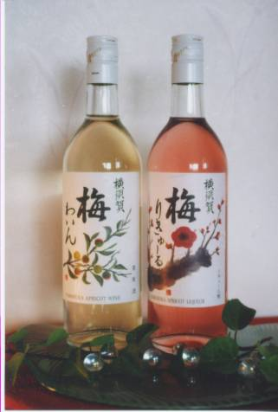
これが「横須賀梅わいん」、「横須賀梅りきゅーる」である。このラベルのデザインは市役所の職員がデザインしたものである。

(5)田浦梅の里について
田浦梅の里の梅林は、現在の天皇の生誕を記念し、昭和９年に地元有志が約700本の梅ノ木を植えたのが始まりで、その後昭和51年に市が地元から土地の寄付を受け、整備を進め、昭和57年４月に公園（都市緑地）として開園したものである。
現在では、2,700本の梅と75,000本のスイセンが咲く花の名所となっている。
しかし、梅の収穫地としては立地条件がよくないらしく、斜面が多く、坂が急で、特に雨の多い６月などは危険なため、平成10年から収穫は完全に専門の業者に委託することになった。
取れた梅はキャンプ場の資材を上げるリフトのようなものを使って下に降ろすため、とったものを下に降ろす作業だけで半日近くかかる。

４.地域間交流店舗、朝市等の提案
商店街の活性化や空き店舗対策として、農産物直売所を開設する動きが近畿各地で相次いでいる。ベンチャー企業や非営利組織（ＮＰＯ）など民間主導で、郊外立地が一般的な農産物直売所を都市部で運営するのが目立っている。

(1) 朝市（滋賀県大津市）
大津市では中心市街地の浜大津の広場で朝市を行っている。ＮＰＯ代表や大学教授、会社員、商店主らが企画した。有機野菜や無農薬茶の生産者、県特産のフナずしや小アユ料理店など約20業者が出店する。毎月第3日曜日に、滋賀県産のこだわりの逸品を集めた朝市を開いている。
(2) 産直・交流プラザみのりの里（神戸市垂水区）
神戸市垂水区の明舞団地に農産物直売の「産直・交流プラザみのりの里」がこのほどオープンした。町おこし支援のベンチャー企業、ワイテック社が、兵庫県朝来町など朝来郡四町の約八十軒の農家と販売契約した。団地内の商店街は、約50店のうち10店が空き店舗。その中の一店舗（50平方メートル）を活用して週6日、店を開いている。
ホウレン草や菊菜など旬の野菜や豆腐、みそなど約30種類を並べ、生産者も交代で店頭に立っている。朝に取った野菜はその日のうちに直送する。赤井社長は「朝来郡への農業体験ツアーなどを催して、団地の商店街と朝来の産地の双方を振興させたい」と話している。来年に兵庫県明石市で2号店を開くほか、フランチャイズチェーン展開も計画している。
(３) みんなの店六アイ：ひょうご農業クラブ（神戸市）
神戸市東灘区の人工島「六甲アイランド」。高層のオフィスビルとマンションが立ち並ぶ一角に青果店「みんなの店 六アイ」は立地している。わずか9平方メートルの青果店である。運営するのはＮＰＯ法人「ひょうご農業クラブ」（神戸市）である。2年ほど前から毎週火曜日に朝市を開き、2003年に常設店舗でオープンした。
扱う野菜は大根、キュウリなどの青果である。兵庫県西部の相生市、赤穂市など40軒近い農家から仕入れた品で、有機肥料だけを使って育てている商品が中心である。これらの商品は農家にとっては農協に出せない規格外商品であり、キュウリは太く、曲がっているものが多く、ピーマンは真っ赤に完熟したものもある。
このNPOを中心的に運営する増田さんは全国最大規模の生協「コープこうべ」（神戸市）の副組合長を長年務めてきた。退職後、「ムラの作り手とマチの消費者を結び付け、食を通じた暮らしのあり方を考えたい」と農業クラブを旗揚げし現在に至っている。

５．三浦半島の農産加工物の歴史
相模国三浦郡大田和村（現横須賀市太田和）に天保五年（1834年）から明治三十五年（1902年）まで三代にわたって日記を書き続けた農家があった。それは代々太田和村の名手をつとめた浅羽家から分家した通称「浜浅葉」または「しんたく」と呼ばれた家であった
その日記について調べた本（『浜浅葉日記』ふるさと書房2003年刊）を読んで特に（三浦市での）生産量が多かったダイコンについて調べた。
それの献立によると1年を通じて食べられたのが、ダイコンの漬物であるたくあん。
たくあん漬は長期に貯蔵ができること、消費量が多いことから、すでに江戸時代にあってもその地位は確立していたといえる。
また、ねずみ大根というダイコンが文久四年にあった。辛味が強く、おろしにしても良く、煮てもやわらかいダイコンだったらしいが現在では三浦半島からその姿を消してしまった。

６. 地域間交流店舗の提案
交流先を選ぶ
・追浜地域の地域住民に呼びかけ、出身の市町村とのつながりをつけてもらう。
・追浜商店街が農産加工品を購入する。
販売方法
・追浜出身者が中心となり、販売ボランティアをする。
・売れ残った商品は関東学院食堂部や日産自動車など工場食堂部に引き取ってもらう仕組みはできないか。
将来的には各市町村が年間家賃を折半し販売できるふるさとショップとして自律できないか。
表2-2-3 農産加工品を提供できる市町村（例）
市町村名 | 内容 | 対応先
群馬県倉渕村 |  | JA（横須賀市姉妹都市）
奈良県大宇陀町 |  | 関東学院大学昌子研究室との交流あり
埼玉県川越市 | いも、ビール | 川越藩の藩士の墓が追浜にある。
千葉県三芳村 | 有機野菜 | 有機農業発祥の地、房総半島フェリーの対岸にある。
山形県最上町 | たまご
秋田県横手市 | うどん、いぶりがっこ
北海道 | 大豆、じゃがいも
島根県 | しじみ
長野県伊那市 | いちご
長野県飯田市 | 柿、トマト
青森県板柳町 | りんご、りんごジュース
愛知県瀬戸市 | 瀬戸物
福井県美浜町 | 梅干、鯖のへしこ
石川県川北町 | 黒豆
三重県 | 和牛、そば粉
熊本県水俣市 | みかん、無農薬茶・紅茶  りんご

